### Diagrama Entidad Relación.

Se muestra el diagrama entidad relación de la base de datos para el sistema, esta base de datos será implementada en MySQL y para su fácil lectura se ha establecido un código de colores, las tablas azules corresponden a catálogos en general, las naranjadas son las tablas de seguridad de sistema, las verdes son las tablas que corresponden a lo concerniente con el atleta, las rojas con las tablas destinadas para almacenar la información del entrenador y la tabla persona que es una entidad que se comparte con todos los demas módulos está en amarillo. La llave primaria de cada tabla se diseñó como una llave primaria única autonumérica esto con el fin de simplificar el modelo y como buena práctica de diseñó, para controlar la integridad de datos en lugar de utilizar llaves compuestas se utilizarán índices de tipo “unike”.

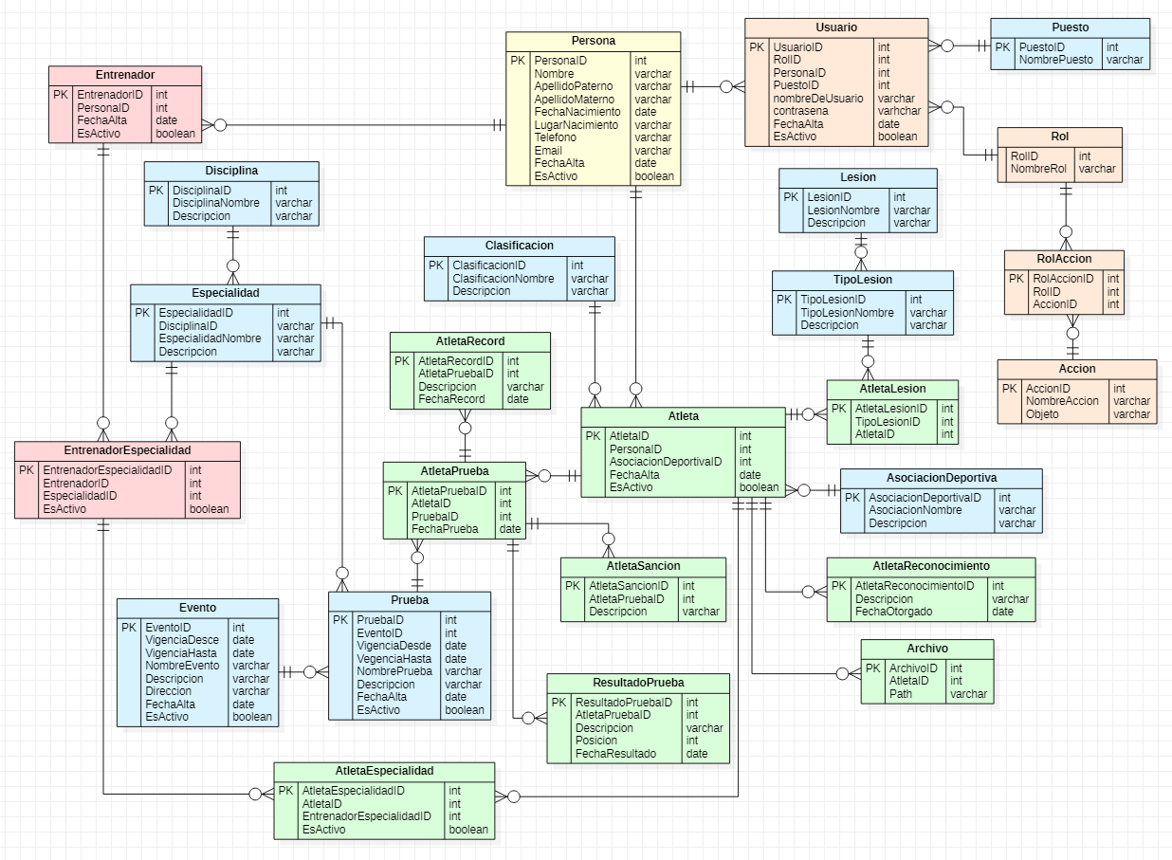

### Diccionario de Datos

|  |  |  |  |
| --- | --- | --- | --- |
| **Tabla: Entrenador** | | | |
| Tabla que indica cuando una persona registrada está dada de alta como entrenador | | | |
| Columna | Llave | Tipo | Descripción |
| EntrenadorID | Primaria | int | Llave primaria autonumérica de la tabla |
| PersonaID | Foránea | int | relación foránea con la tabla Persona para indicar que persona es un entrenador |
| FechaAlta |  | date | Almacena la fecha en que fue almacenado el registro |
| EsActivo |  | boolean | Indica si el registro esta activo o no para evitar borrar físicamente el mismo. |

|  |  |  |  |
| --- | --- | --- | --- |
| **Tabla: Persona** | | | |
| Esta tabla almacena a todas las personas que tendrá contacto con el sistema o que serán registradas dentro de el, estas personas pueden ser Entrenadores, Atletas y usuarios del sistema | | | |
| Columna | Llave | Tipo | Descripción |
| PersonaID | Primaria | int | Llave primaria autonumérica de la tabla |
| Nombre |  | varchar | Representa el nombre de la persona |
| ApellidoPaterno |  | varchar | Es el apellido paterno de la persona |
| ApellidoMaterno |  | varchar | Es el apellido materno de la persona |
| FechaNacimiento |  | date | Representa la fecha de nacimiento de la apersona |
| LugarNacimiento |  | varchar | Almacena el lugar de nacimiento de la persona |
| Telefono |  | varchar | Almacena el teléfono de contacto de la persona |
| Email |  | varchar | Almacena el email de contacto de la persona |
| FechaAlta |  | date | Registra la fecha en que fue almacenado el registro en la base de datos |
| EsActivo |  | boolean | Indica si el registro esta activo o no para evitar borrar físicamente el mismo |

|  |  |  |  |
| --- | --- | --- | --- |
| **Tabla: Atleta** | | | |
| Tabla que indica cuando una persona previamente registrada ha sido dada de alta como atleta. | | | |
| Columna | Llave | Tipo | Descripción |
| AtletaID | Primaria | int | Llave primaria autonumérica de la tabla |
| PersonaID | Foránea | int | relación foránea con la tabla Persona para indicar que persona es un atleta |
| AsociaciónDeportivaID | Foránea | int | Relación foránea con la tabla de asociaciones deportivas para indicar a cuál de ellas pertenece el atleta |
| FechaAlta |  | date | Registra la fecha en que fue almacenado el registro en la base de datos |
| EsActivo |  | boolean | Indica si el registro esta activo o no para evitar borrarlo físicamente |

|  |  |  |  |
| --- | --- | --- | --- |
| **Tabla: Usuario** | | | |
| Tabla que indica cuando una persona previamente registrada ha sido dada de alta como usuario del sistema, un usuario del sistema es aquella persona que podría tener acceso al mismo. | | | |
| Columna | Llave | Tipo | Descripción |
| UsuarioID | Primaria | int | Llave primaria autonumérica de la tabla |
| RolID | Foránea | int | Relación foránea con la tabla de roles que indica el rol asignado al usuario, este rol controla las acciones dentro del sistema. |
| PersonaID | Foránea | int | Relación foránea con la tabla de persona que indica que una persona ha sido dada de alta como usuario del sistema. |
| NombreDeUsuario |  | varchar | Almacena el nombre de usuario con el cual una persona se va a firmar dentro del sistema |
| Contrasena |  | varchar | Almacena la contraseña con la cual una persona se va a firma dentro del sistema. |
| PuestoID | Foránea | int | Llave foránea con la tabla Puesto, este campo indica el puesto del usuario |
| FechaAlta |  | date | Registra la fecha en que fue almacenado el registro |
| EsActivo |  | boolean | Indica si el registro esta activo o no para evitar borrarlo físicamente |

|  |  |  |  |
| --- | --- | --- | --- |
| **Tabla: Puesto** | | | |
| Tabla que almacena los puestos disponibles que pueden ser asignados a un usuario del sistema. | | | |
| Columna | Llave | Tipo | Descripción |
| PuestoID | Primaria | int | Llave primaria autonumérica de la tabla |
| NombrePuesto |  | varchar | Almacena el nombre del puesto |

|  |  |  |  |
| --- | --- | --- | --- |
| **Tabla: Rol** | | | |
| Tabla que almacena los roles disponibles que pueden ser asignados a los usuarios del sistema | | | |
| Columna | Llave | Tipo | Descripción |
| RolID | Primaria | int | Llave primaria autonumérica de la tabla |
| NombreRol |  | varchar | Almacena el nombre del rol |

|  |  |  |  |
| --- | --- | --- | --- |
| **Tabla: RolAccion** | | | |
| Tabla que Relaciona las acciones que se pueden llevar a cabo con un rol específico dentro de la aplicación, dependiendo de esta configuración serán mostradas las opciones de menú correspondientes. | | | |
| Columna | Llave | Tipo | Descripción |
| RolAccionID | Primaria | int | Llave primaria autonumérica de la tabla |
| RolID | Foránea | int | Llave foránea con la tabla de rol que indica a que rol pertenece esta configuración |
| AccionID | Foránea | int | Llave foránea con la tabla acción que indica las acciones configuradas para cada rol |

|  |  |  |  |
| --- | --- | --- | --- |
| **Tabla: Lesión** | | | |
| En esta tabla se almacena el catálogo de lesiones utilizados por la asociación para catalogar a los atletas dependiendo de las lesiones que presenten. | | | |
| Columna | Llave | Tipo | Descripción |
| LesiónID | Primaria | int | Llave primaria autonumérica de la tabla |
| LesiónNombre |  | varchar | Almacena el nombre de la lesión |
| Descripción |  | varchar | Almacena una descripción más detallada de la lesión |

|  |  |  |  |
| --- | --- | --- | --- |
| **Tabla: TipoLesión** | | | |
| Esta tabla almacena una subcategoría de las lesiones que es el tipo de lesión, un atleta es evaluado por su tipo lesión y su tipo de lesión. | | | |
| Columna | Llave | Tipo | Descripción |
| TipoLesiónID | Primaria | int | Llave primaria autonumérica de la tabla |
| TipoLesiónNombre |  | varchar | Almacena el nombre del tipo de la lesión |
| Descripción |  | varchar | Almacena una descripción más detallada del tipo de lesión |

|  |  |  |  |
| --- | --- | --- | --- |
| **Tabla: AtletaLesión** | | | |
| El propósito de esta tabla es almacenar las lesiones que presenta el atleta, dependiendo de estas lesiones se le otorga una clasificación con su nivel de movilidad. | | | |
| Columna | Llave | Tipo | Descripción |
| AtletaLesiónID | Primaria | int | Llave primaria autonumérica de la tabla |
| TipoLesiónID | Foránea | int | Llave foránea con la tabla tipo Lesión que indica el tipo de lesión presentada por el atleta. |
| AtletaID | Foránea | int | Llave foránea con la tabla de Atletas que indica a que atleta se le están asignando las lesiones registradas. |

|  |  |  |  |
| --- | --- | --- | --- |
| **Tabla: AsociaciónDeportiva** | | | |
| Catalogo de las asociaciones deportivas a las cuales pueden pertenecer los atletas. | | | |
| Columna | Llave | Tipo | Descripción |
| AsociaciónDeportivaID | Primaria | int | Llave primaria autonumérica de la tabla |
| AsociaciónNombre |  | varchar | Almacena el nombre de la asociación deportiva |
| Descripción |  | varchar | Almacena una descripción detallada de la asociación deportiva. |

|  |  |  |  |
| --- | --- | --- | --- |
| **Tabla: AtletaReconocimiento** | | | |
| Esta tabla almacena los reconocimientos que le han sido otorgados al atleta a lo largo de su carrera deportiva | | | |
| Columna | Llave | Tipo | Descripción |
| AtletaReconocimientoID | Primaria | int | Llave primaria autonumérica de la tabla |
| Descripción |  | varchar | Almacena una descripción del premio otorgado al atleta. |
| FechaOtorgado |  | date | Fecha en la que fue otorgado el premio |

|  |  |  |  |
| --- | --- | --- | --- |
| **Tabla: Archivo** | | | |
| En esta tabla se almacenan las direcciones con su nombre de los archivos que se han agregado al portafolio del atleta. | | | |
| Columna | Llave | Tipo | Descripción |
| ArchivoID | Primaria | int | Llave primaria autonumérica de la tabla |
| AtletaID | Foránea | int | Llave foránea con la tabla de atletas que indica a que atleta le fue otorgado el premio que se está registrando en esta tabla. |
| Path |  | varchar | Ruta dentro del sistema de archivos de la aplicación web en donde se almacenan los archivos físicamente. |

|  |  |  |  |
| --- | --- | --- | --- |
| **Tabla: ResultadoPrueba** | | | |
| Esta tabla almacena los resultados que tuvo un atleta en una prueba determinada, cabe mencionar que un atleta puede tener más de un resultado en la misma prueba depende de la disciplina y especialidad | | | |
| Columna | Llave | Tipo | Descripción |
| ResultadoPruebaID | Primaria | int | Llave primaria autonumérica de la tabla |
| AtletaPruebaID | Foránea | int | Llave foránea con la tabla de atletas que indica a que atleta se le esta asignando el resultado |
| Descripción |  | varchar | Descripción detallada del resultado de la prueba |
| Posicion |  | int | Valor numérico que indica en que posición quedo el atleta al competir en una prueba especifica |
| FechaResultado |  | date | Fecha en que obtuvo el resultado |

|  |  |  |  |
| --- | --- | --- | --- |
| **Tabla: AtletaSancion** | | | |
| Esta tabla almacena las sanciones a las que fue acreedor un atleta dentro de una competencia | | | |
| Columna | Llave | Tipo | Descripción |
| AtletaSancionID | Primaria | int | Llave primaria autonumérica de la tabla |
| AtletaPruebaID | Foránea | int | Llave foránea con la tabla Atleta Prueba que indica en que prueba se hizo acreedor el atleta de alguna sanción |
| Descripción |  | varchar | Descripción detallada de la sanción |

|  |  |  |  |
| --- | --- | --- | --- |
| **Tabla: Clasificación** | | | |
| Tabla que almacena un catálogo con las clasificaciones disponibles a ser asignadas a los atletas dependiendo de las lesiones que presentan. | | | |
| Columna | Llave | Tipo | Descripción |
| ClasificaciónID | Primaria | int | Llave primaria autonumérica de la tabla |
| ClasificaciónNombre |  | varchar | Campo que indica el nombre corto de la clasificación |
| Descripción |  | varchar | Campo que almacena una descripción detallada de la clasificación. |

|  |  |  |  |
| --- | --- | --- | --- |
| **Tabla: AtletaRecord** | | | |
| Tabla que almacena los récords impuestos por el atleta dentro de alguna prueba | | | |
| Columna | Llave | Tipo | Descripción |
| AtletaRecordID | Primaria | int | Llave primaria autonumérica de la tabla |
| AtletaPruebaID | Foránea | int | Llave foránea con la tabla de Atleta Prueba que indica en que prueba el atleta ha impuesto un récord. |
| Descripción |  | varchar | Descripción detallada del nuevo récord |
| FechaRecord |  | date | Fecha en que se establece el récord |

|  |  |  |  |
| --- | --- | --- | --- |
| **Tabla: AtletaPrueba** | | | |
| Tabla que almacena las pruebas en las que participara o participo un atleta | | | |
| Columna | Llave | Tipo | Descripción |
| AtletaPruebaID | Primaria | int | Llave primaria autonumérica de la tabla |
| AtletaID | Foránea | int | Llave foránea que indica a que atleta se le esta asignando una prueba para su participación |
| PruebaID | Foránea | int | Llave foránea que indica que prueba es la que se está Relacionado con el atleta para su participación |
| FechaPrueba |  | date | Fecha en que el atleta realizara o realizo la prueba |

|  |  |  |  |
| --- | --- | --- | --- |
| **Tabla: AtletaEspecialidad** | | | |
| Tabla que almacena las especialidades y el entrenador de las mismas a cada atleta. | | | |
| Columna | Llave | Tipo | Descripción |
| AtletaEspecialidadID | Primaria | int | Llave primaria autonumérica de la tabla |
| AtletaID | Foránea | int | Llave foránea que indica a que atleta se le esta asignando una especialidad |
| EntrenadorEspecialidadID | Foránea | int | Llave foránea que indica el entrenador y la especialidad asignados al atleta |
| EsActivo |  | date | Campo que sirve para activar o desactivar cada registro de esta tabla y así evitar un borrado lógico |

|  |  |  |  |
| --- | --- | --- | --- |
| **Tabla: Evento** | | | |
| Tabla que almacena los eventos a los que los atletas podrán participar en un futuro próximo o que hubiesen participado anteriormente | | | |
| Columna | Llave | Tipo | Descripción |
| EventoID | Primaria | int | Llave primaria autonumérica de la tabla |
| VigenciaDesde |  | date | Campo que indica la fecha de inicio de vigencia para un evento |
| VigenciaHasta |  | date | Campo que indica la fecha de término de vigencia para un evento |
| NombreEvento |  | varchar | Nombre del evento |
| Descripción |  | varchar | Descripción detallada del evento |
| Direccion |  | varchar | Dirección de donde será el evento, debe incluir al menos el país y la ciudad |
| FechaAlta |  | date | Campo de fecha que indica cuando se dio de alta el registro |
| EsActivo |  | boolean | Campo booleano que indica si el registro esta activo o no con la finalidad de evitar borrado lógico. |

|  |  |  |  |
| --- | --- | --- | --- |
| **Tabla: Prueba** | | | |
| Tabla que almacena las pruebas que se realizaran en un evento determinado | | | |
| Columna | Llave | Tipo | Descripción |
| PruebaID | Primaria | int | Llave primaria autonumérica de la tabla |
| EventoID | Foránea | int | Llave foránea que Relaciona el evento al que pertenece la prueba |
| VigenciaDesde |  | date | Campo que indica la fecha de inicio de vigencia para una prueba |
| VigenciaHasta |  | date | Campo que indica la fecha de término de vigencia para una prueba |
| NombrePrueba |  | varchar | Nombre de la prueba |
| Descripción |  | varchar | Descripción detallada de la prueba |
| FechaAlta |  | date | Campo de fecha que indica cuando se dio de alta el registro |
| EsActivo |  | boolean | Campo booleano que indica si el registro esta activo o no con la finalidad de evitar borrado lógico. |

|  |  |  |  |
| --- | --- | --- | --- |
| **Tabla: Disciplina** | | | |
| Tabla que almacena el catálogo de disciplinas deportivas | | | |
| Columna | Llave | Tipo | Descripción |
| DisciplinaID | Primaria | int | Llave primaria autonumérica de la tabla |
| DisciplinaNombre |  | varchar | Nombre de la disciplina |
| Descipcion |  | varchar | Descripción detallada de la disciplina |

|  |  |  |  |  |  |  |
| --- | --- | --- | --- | --- | --- | --- |
| **Tabla: Especialidad** | | | | | | |
| Tabla que almacena el catálogo de especialidades deportivas asociados a una disciplina. | | | | | | |
| Columna | Llave | | Tipo | | Descripción | |
| EspecialidadID | Primaria | | int | | Llave primaria autonumérica de la tabla | |
| DisciplinaID | Foránea | | int | | Llave foránea que indica a que disciplina pertenece cada especialidad | |
| DisciplinaNombre |  | | varchar | | Nombre de la especialidad | |
| Descipcion |  | | varchar | | Descripción detallada de la especialidad | |
| **Tabla: EntrenadorEspecialidadID** | | | | | | |
| Tabla que almacena las especialidades a las que ha sido asignado cada entrenador | | | | | | |
| Columna | | Llave | | Tipo | | Descripción |
| EntrenadorEspecialidadID | | Primaria | | int | | Llave primaria autonumérica de la tabla |
| EntrenadorID | | Foránea | | int | | Llave foránea que indica a que entrenador se le esta asignando una especialidad |
| EspecialidadID | | Foránea | | int | | Llave foránea que indica las especialidades que se están asignando a cada entrenador |
| EsActivo | |  | | boolean | | Campo booleano que indica si el registro esta activo o no con la finalidad de evitar borrado lógico. |